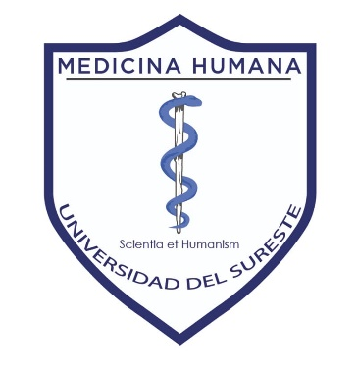

Alumno: William de Jesús López Sánchez

Docente: Dr. Agenor Abarca Espinosa

**RESUMEN: MEDICINA Y TRABAJO UNA RELACIÓN MODERNA**

Medicina del trabajo

**Grado:** 5°

**Grupo:** “A”

Comitán de Domínguez Chiapas a 05 de septiembre del 2023.

**MEDICINA Y TRABAJO: UNA RELACIÓN MODERNA**

La relación entre la medicina y el trabajo en la era moderna es crucial para comprender y abordar la salud de los trabajadores en el contexto laboral. Henry E. Sigerist propuso que se revisara la historia de la humanidad, a través de la historia del trabajo por su importancia en la creación y mantenimiento de las sociedades, este autor y entre otros como Francisco López, José Parés, entre otros, se enfocaron en el contexto laboral de los trabajadores en aquellos años y como estos se encontraban en condiciones críticas de salud, lo cual dio paso a la medicina laboral:

Para comprender un poco más sobre el tema es necesario hablar de la medicina laboral, por ende, esta es una rama de la medicina que se enfoca en la salud de los trabajadores. Su objetivo principal es prevenir, diagnosticar y tratar las enfermedades y lesiones relacionadas con el trabajo. Los médicos y profesionales de la salud ocupacional desempeñan un papel fundamental en la protección de la salud de los trabajadores. La medicina laboral pone un fuerte énfasis en la prevención de enfermedades y lesiones en el lugar de trabajo. Esto implica la identificación de riesgos laborales, la promoción de prácticas de trabajo seguras y la realización de exámenes médicos periódicos para detectar problemas de salud relacionados con el trabajo.

Así mismo debemos tener en cuenta que en muchas naciones, han tomado en cuenta el escenario industrial y se han promulgado leyes y regulaciones que protegen los derechos y la salud de los trabajadores. Los empleadores están obligados a proporcionar un entorno de trabajo seguro y saludable, y la medicina laboral juega un papel importante en el cumplimiento de estas leyes; ¿pero ¿cómo fue todo esto posible? Pues fue posible debido a estudios realizados por grandes personajes que demostraron en parte el escenario industrial y la brusca toxicidad que se presentaba en esta a inicios del siglo XIX en Francia, ya que en este punto nace la toxicología desde la incorporación al campo médico legal de la química moderna y la metodología experimental; este campo fue iniciado por Jean Bapside quien menciono la consecuencias de algunas sustancias como lo son el cobre, plomo y arsénico que contenían las pinturas industriales, el cual afectaba a pintores principalmente quienes eran los que se mantenían en contacto con estas pinturas. Desde ahí hubieron grandes cambios los cuales ya se mencionaron, en el que nos guiaron a la medicina moderna y que se han conservado hasta la actualidad

Se dice entonces que así mismo la medicina laboral también se utiliza para evaluar las discapacidades relacionadas con el trabajo y determinar la capacidad de los trabajadores para realizar sus tareas laborales. Esto puede ser relevante en casos de compensación laboral y en la toma de decisiones sobre adaptaciones en el lugar de trabajo.

Cabe recalcar que así mismo es importante en la medicina moderna, evaluar las enfermedades físicas, ya que la medicina laboral se preocupa cada vez más por la salud mental de los trabajadores. El estrés laboral, la ansiedad y la depresión son problemas comunes en el entorno laboral moderno, y los profesionales de la medicina laboral trabajan para abordar estos problemas y promover el bienestar mental de los empleados. Debido a que se han presentado estos tipos de problemas se ha implementado el uso de la tecnología moderna el cual desempeña un papel importante en la medicina laboral. Se utilizan sistemas de información y registros electrónicos para realizar un seguimiento de la salud de los trabajadores y proporcionar una atención más eficiente el cual todo esto forma parte de la medicina laboral moderna que hoy en día se hace énfasis en su importancia.